“GZREA培训”微信小程序操作指引

【账户绑定】：
1、扫描图1二维码关注协会微信公众号“广州市房地产中介协会会员之家”。
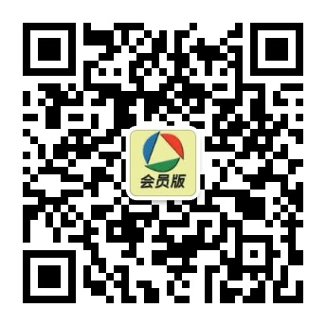
图1
2、进入公众号后点击【个人中心】栏目，输入手机号码、验证码绑定个人账户信息，如图2、3所示页面。
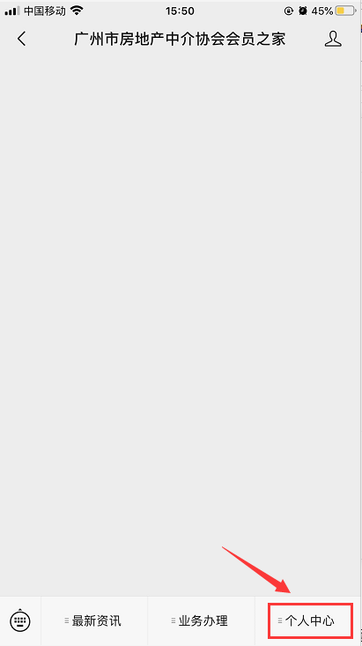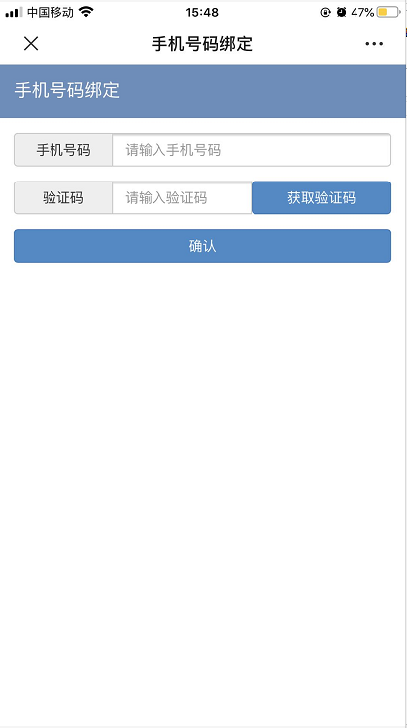
图2 图3

【登陆指引】：
1、在公众号“广州市房地产中介协会会员之家”点击【业务办理】栏目中的【继续教育】进入登录界面，如图4所示页面。
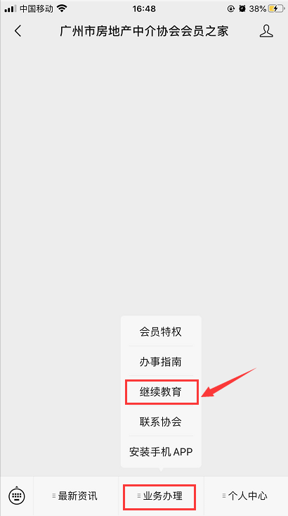
图4
2、点击【微信登陆】，确认微信绑定手机号码无误后，点击【允许】进入用户信息页面，如图5所示页面。
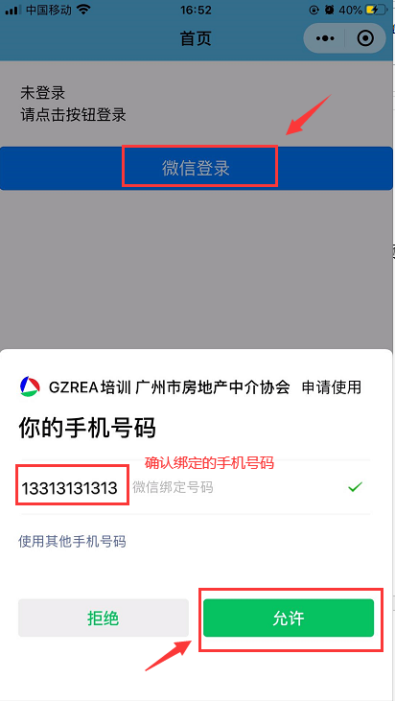
图5
3、在用户信息页面确认姓名、业务水平证书及手机号码无误后，点击【确认并进入学习】，如图6所示页面。

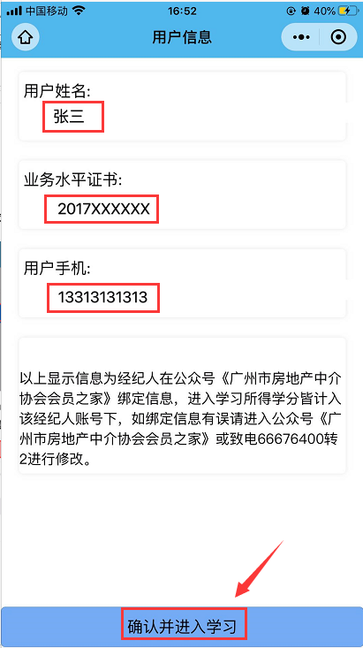
图6

【课程学习】：
1、登陆后可以学习任意年份视频课程，如图7所示页面。
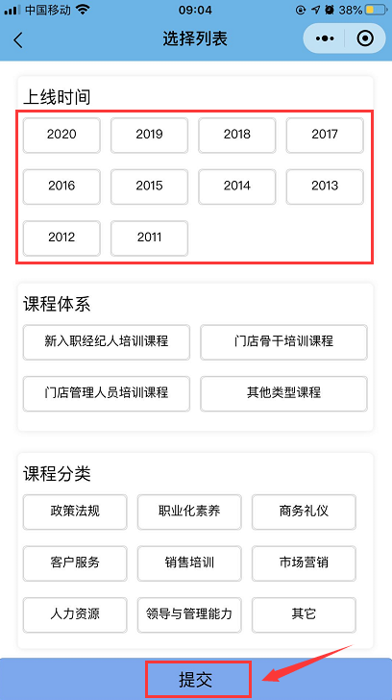
图7
2、点击任意年份提交后进入课程列表，在课程列表中选择所需学习的课程，点击课程位置进入学习，如图8所示页面。
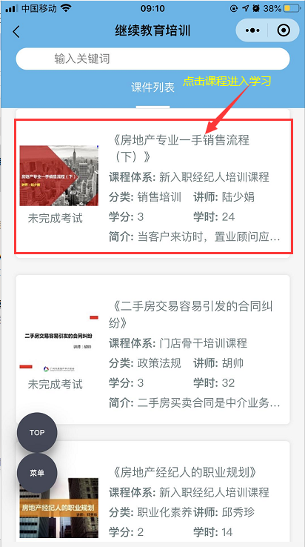
图8
3、课程学习进程中，系统会在视频播放过程中进行考试，如图9所示页面，学员应注意系统的“温馨提示”（图10）中的内容。
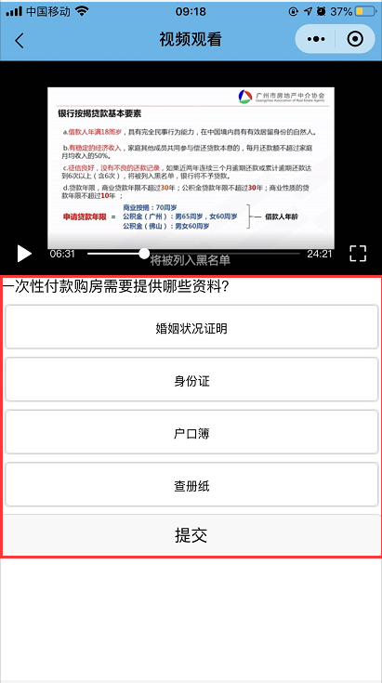
图9
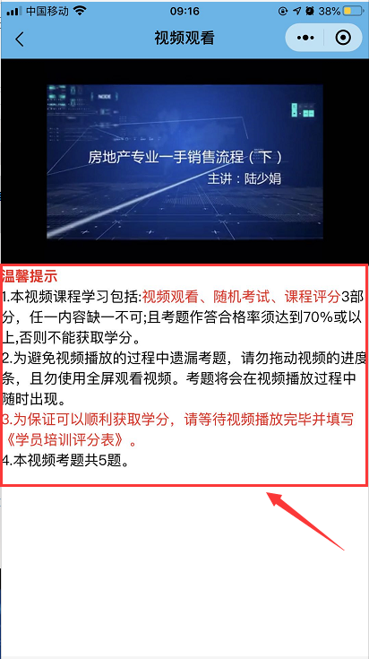
图10
4、在视频播放结束后，学员需要对课程进行评分，以获取学分，如图11、12所示页面。
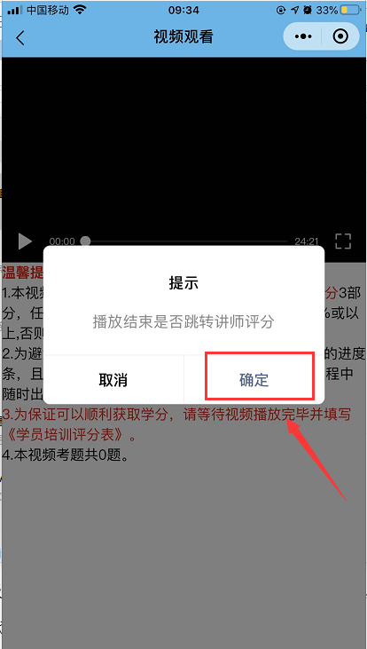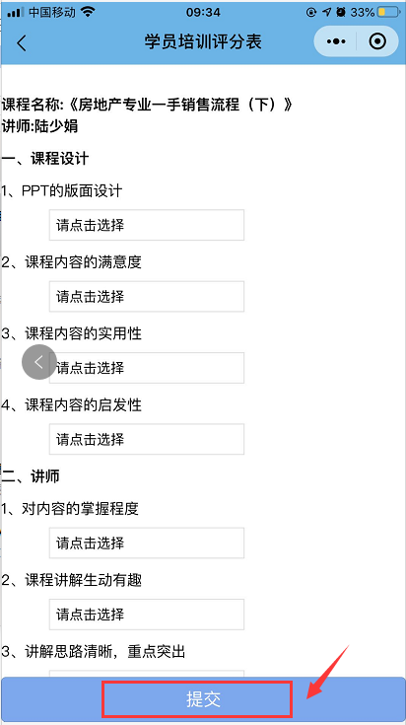
图11 图12
2、提交评分表后，“温馨提示”会显示“你已完成该课程的学习”，如图13所示页面。
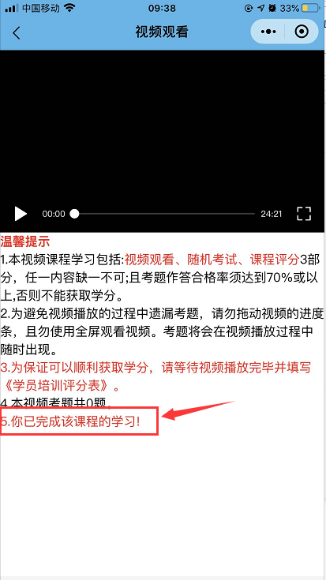.
图13
注：未取得学分可能是因为课程未学习完毕、未对课程进行评分、未考试、考试不通过等原因造成。

